DOKUMENTASI PENELITIAN
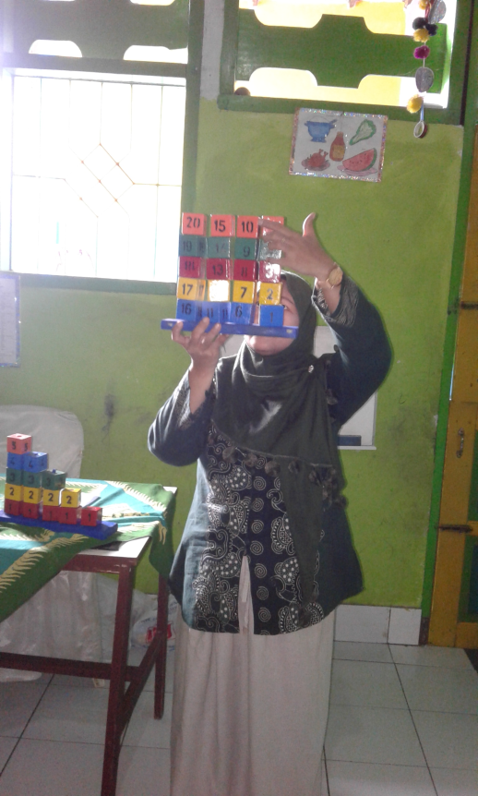

Guru memperkenalkan alat peraga

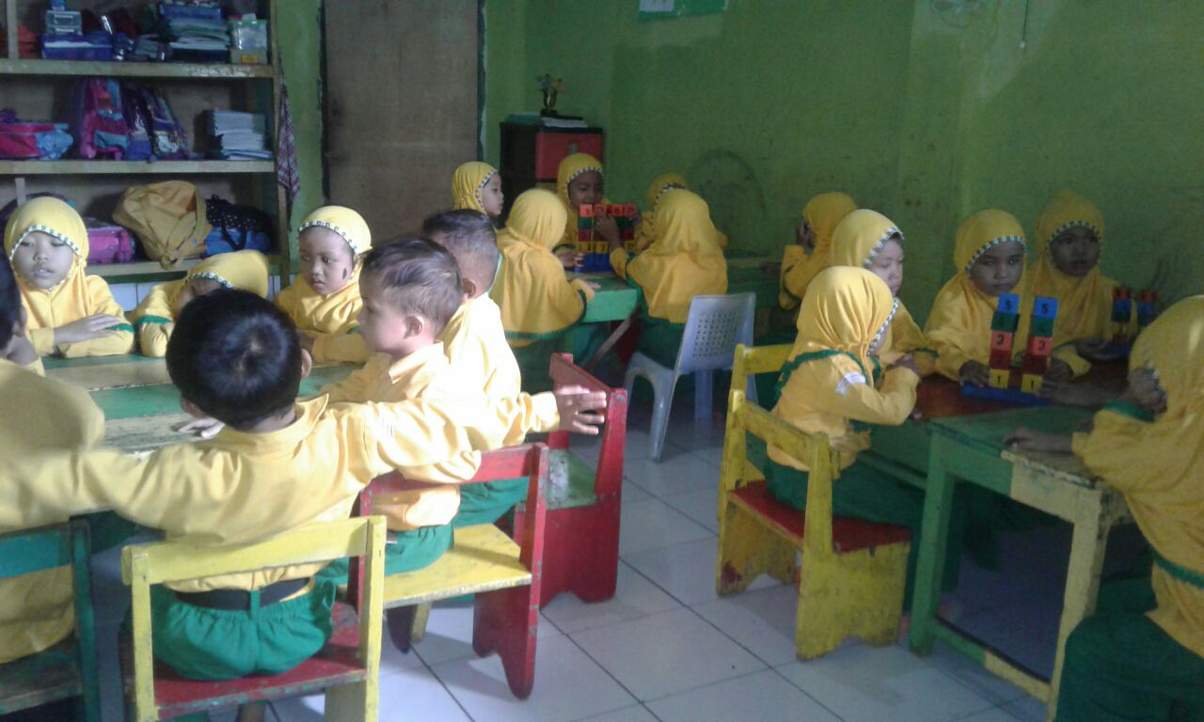

Pembagian kelompok

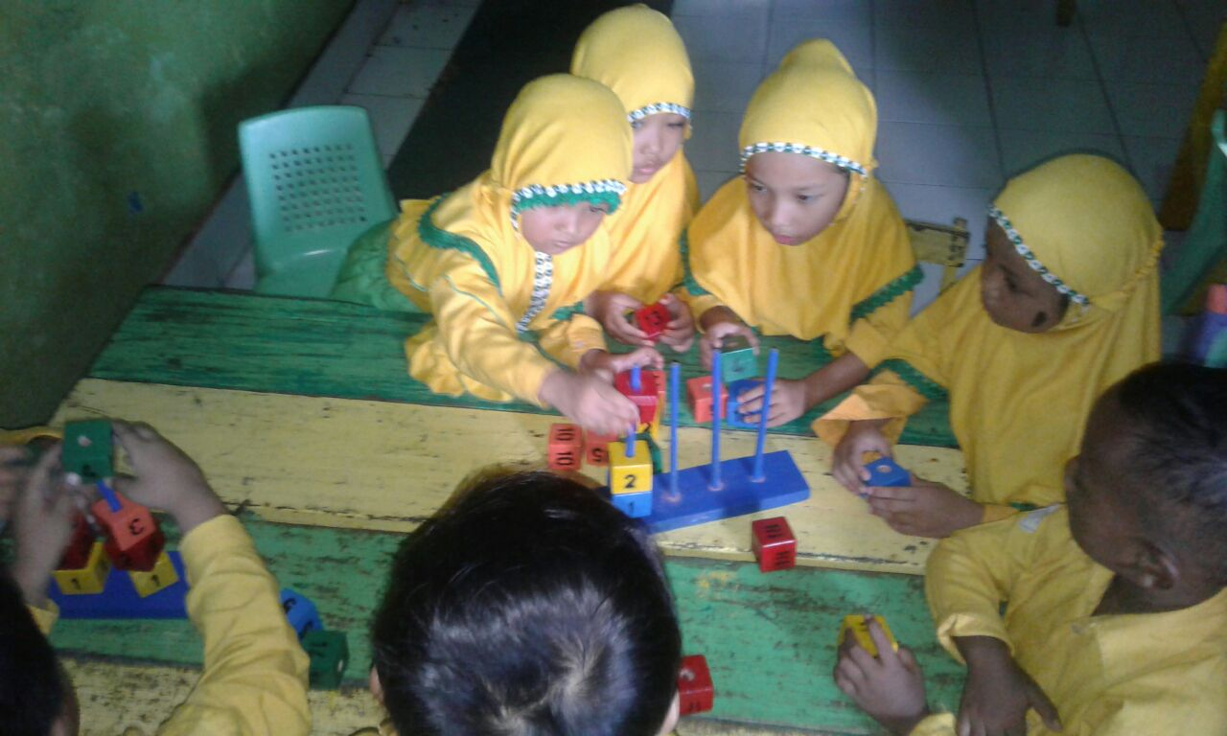

Membilang Bilangan

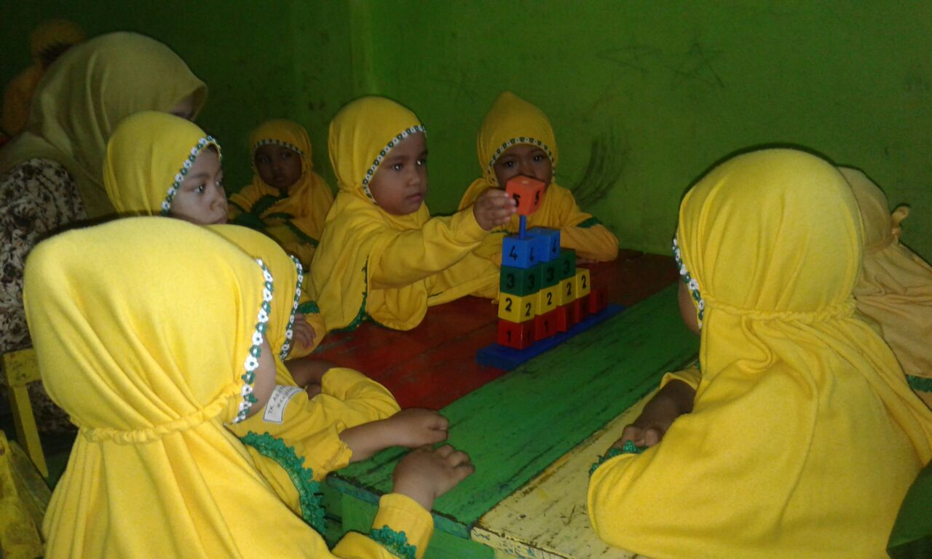

Membilang Bilangan

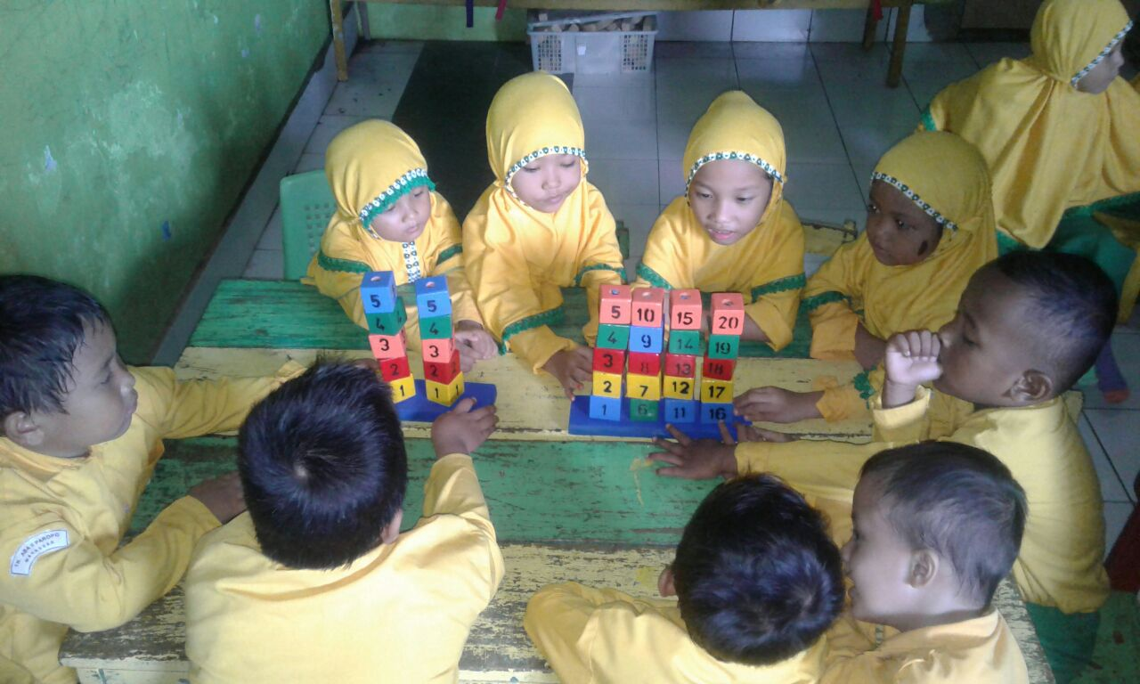

Mengenal Bilangan

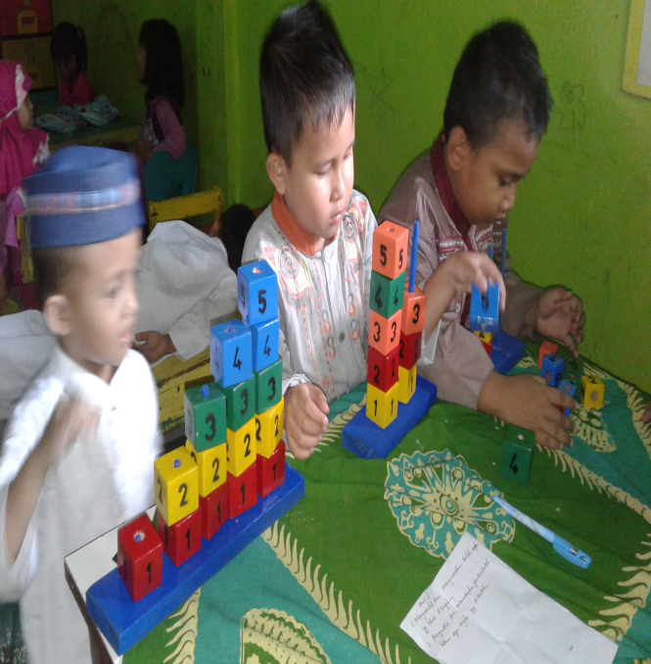

Mengenal Bilangan

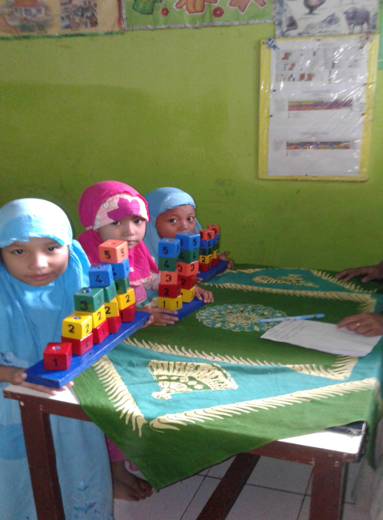

Membandingkan

Membandingkan

MEDIA PEMBELAJARAN

Siklus I
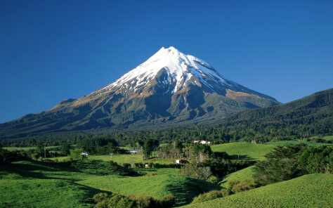
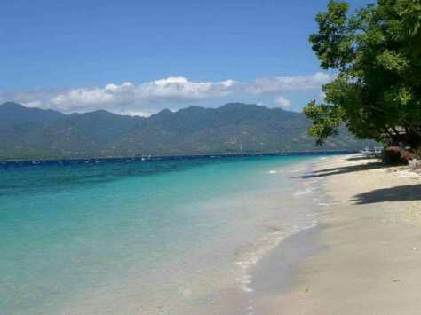

Siklus II
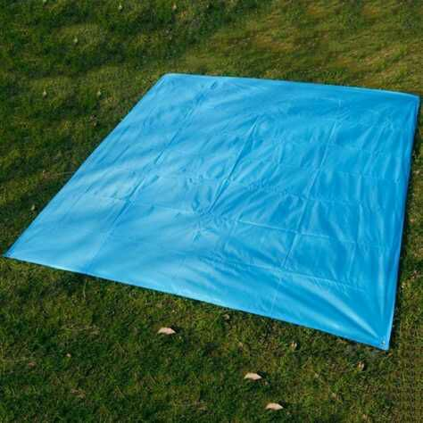
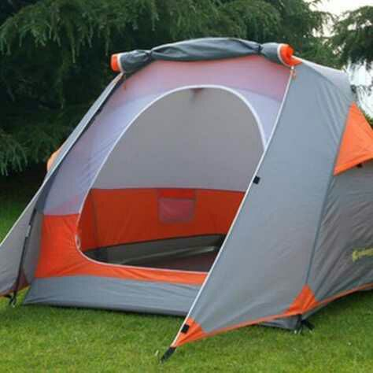

Siklus III
RIWAYAT HIDUP

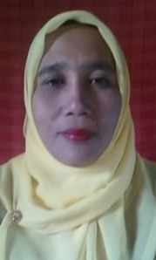
Andarwati. Lahir di Kubba Kabupaten Soppeng Provinsi Sulawesi Selatan Pada tanggal 10 Agustus 1968. Anak kelima dari delapan bersaudara, buah cinta dari pasangan suami istri Bapak H. Bennu dan Ibu Hj. Subaedah.
Penulis menyelesaikan pendidikan Sekolah Dasar di SD Negeri 11 Umpungeng dan lulus pada tahun 1980. Setelah tamat SD penulis melanjutkan pendidikan pada sekolah lanjut pertama di SMP Negeri 3 Watansoppeng dan selesai tahun 1983. Kemudian, penulis melanjutkan pendidikan pada sekolah lanjut atas di SMA Negeri 5 Ujung Pandang dan selesai tahun 1986. Pada tahun 2000 penulis melanjutkan kuliah di Universitas Muhammadiyah Makassar jurusan Guru Taman Kanak-kanak Program Studi Diploma dua (D2) dan selesai tahun 2002. Kemudian pada tahun 2008 penulis melanjutkan pendidikannya di Universitas Veteran Republik Indonesia jurusan Ilmu Pendidikan dan selesai tahun 2010. Pada tahun 2016 penulis melanjutkan pendidikan ke Universitas Negeri Makassar pada Fakultas Ilmu Pendidikan (FIP) Jurusan Pendidikan Guru Pendidikan Anak Usia Dini (PGPAUD) Program Studi Strata Satu (S1).

